1. **Introducción**

Las fuentes de datos fueron creado a partir de los datos extraídos de la API de TeamTailor, una plataforma de gestión de reclutamiento. La extracción se enfocó en las tablas más relevantes del sistema, incluyendo **candidates, job applications, jobs, roles, departments, requisitions y locations**. Se omitieron intencionalmente cualquier atributo que contuviera información personal, clasificada o interna, tanto de las compañías como de los candidatos, para garantizar la confidencialidad y la protección de los datos sensibles.

1. **Modelo relacional**

A partir de las tablas mencionadas anteriormente, se construyeron dos tablas finales que agrupan la información relevante para facilitar el análisis y la consulta de los datos. Estas tablas son Job Applications y Jobs. La tabla Job Applications centraliza los detalles sobre las solicitudes de empleo realizadas por los candidatos, el motivo de rechazo de la aplicación y la localización del candidato, añadiendo una clave foránea (job-id) para relacionar la información de las vacantes con sus aplicaciones. Por su parte, la tabla Jobs consolida la información relacionada con las ofertas laborales, roles, departamentos y requerimientos (Ilustración 1).

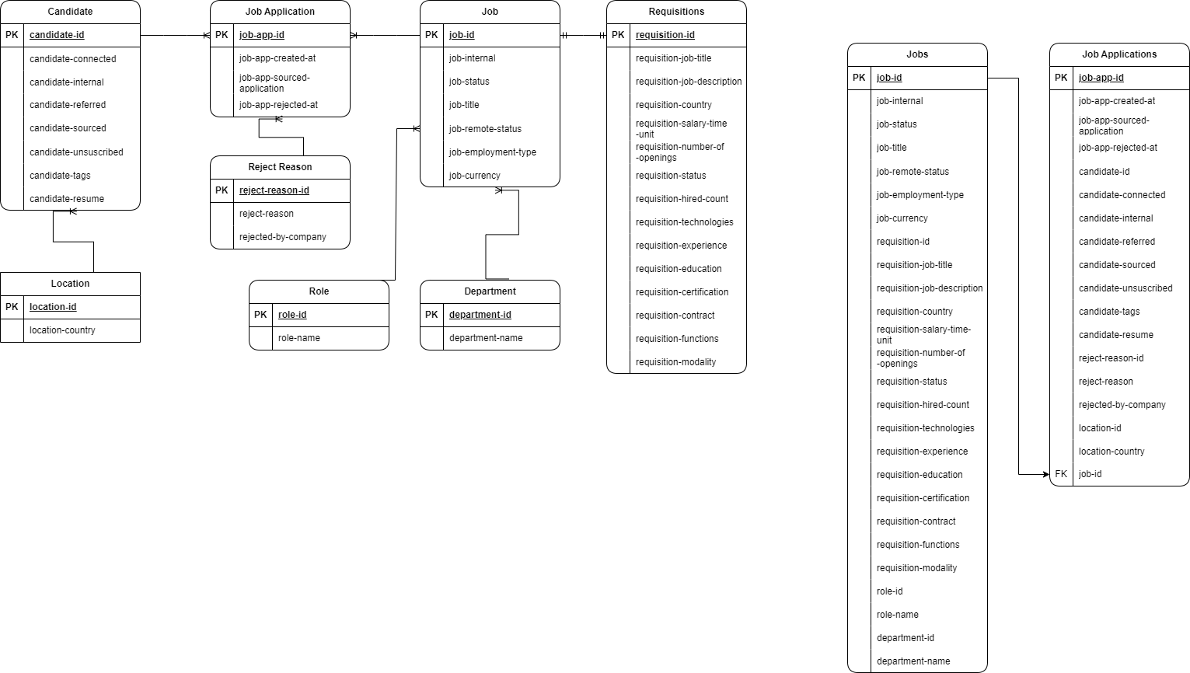

Ilustración 1. Modelo relacional

1. **Descripción de Tablas**

**Tabla 1: Job Applications**

La tabla Job Applications almacena información sobre las solicitudes de trabajo realizadas por los candidatos. Cada registro representa una aplicación de trabajo individual y contiene detalles como la fecha de creación, posibles rechazos, y atributos relacionados con el candidato y la oferta de trabajo. También incluye información sobre el origen de la aplicación (interna, referida, o externa) y motivos de rechazo, si aplica.

**Campos principales:**

* **job-app-id:** Identificador único de la aplicación.
* **candidate-id:** Identificador del candidato asociado a la aplicación.
* **job-id:** Identificador del trabajo al cual se postula.
* **job-app-created-at:** Fecha en la que se creó la aplicación.
* **job-app-rejected-at:** Fecha en la que fue rechazada.
* **reject-reason-id:** Identificador del motivo de rechazo (si corresponde).
* **candidate-resume:** Texto extraído de la hoja de vida de cada candidato.

Esta tabla permite rastrear el estado y detalles de las aplicaciones de los candidatos a lo largo del proceso de selección, así como el motivo del rechazo, si lo hubiera.

**Tabla 2: Jobs**

La tabla Trabajos contiene los detalles de las ofertas laborales abiertas o cerradas. Cada registro representa una oferta de trabajo y está asociada con un rol, departamento, y requisición específicos. Además, incluye información relacionada con el tipo de empleo, salario, localización, y los requisitos necesarios para el candidato.

**Campos principales:**

* **job-id:** Identificador único del trabajo.
* **job-title:** Título del trabajo ofrecido.
* **department-id:** Identificador del departamento al que pertenece el trabajo.
* **requisition-id:** Identificador de los requisitos asociados al trabajo.
* **role-id:** Identificador del rol al que pertenece el trabajo.

La tabla Trabajos permite gestionar y documentar los trabajos disponibles, su estado (abiertos, cerrados) y los requisitos necesarios, facilitando el seguimiento de las vacantes y las requisiciones.

1. **Diccionario de datos**
   1. **Job Applications**

|  |  |  |  |
| --- | --- | --- | --- |
| Atributo | Tipo de Dato | Descripción | Nulos |
| job-app-id | Integer | Identificador único de la aplicación de trabajo | No |
| job-app-created-at | Datetime | Fecha y hora en que se creó la aplicación de trabajo | No |
| job-app-rejected-at | Datetime | Fecha y hora en que la aplicación fue rechazada | No |
| job-app-sourced-application | Boolean | Indica si la aplicación fue obtenida de manera externa | No |
| candidate-id | Integer | Identificador único del candidato | No |
| job-id | Integer | Identificador único de la vacante de trabajo | No |
| reject-reason-id | Integer | Identificador único del motivo de rechazo | No |
| candidate-connected | Boolean | Indica si el candidato está conectado a la red de contactos | No |
| candidate-internal | Boolean | Indica si el candidato es un empleado interno | No |
| candidate-referred | Boolean | Indica si el candidato fue referido por alguien | No |
| candidate-sourced | Boolean | Indica si el candidato fue añadido por un reclutador | No |
| candidate-unsubscribed | Boolean | Indica si el candidato ha cancelado la suscripción para recibir nuevas vacantes | No |
| candidate-tags | String | Etiquetas asociadas al candidato para clasificación o categorización | Sí |
| reject-reason | String | Descripción del motivo por el cual el candidato fue rechazado | Sí |
| rejected-by-company | Boolean | Indica si el rechazo fue realizado por la empresa | No |
| location-id | Integer | Identificador único de la ubicación | No |
| location-country | String | País de la ubicación del candidato | No |
| candidate-resume | String | Texto extraído de la hoja de vida del candidato | No |

* 1. **Jobs**

|  |  |  |  |
| --- | --- | --- | --- |
| Atributo | Tipo de Dato | Descripción | Nulos |
| job-id | Integer | Identificador único de la vancate de trabajo | No |
| job-internal | Boolean | Indica si el puesto es para candidatos internos | No |
| job-status | String | Estado actual del puesto de trabajo | No |
| job-title | String | Título del puesto de trabajo | No |
| job-remote-status | String | Indica si el puesto es remoto | No |
| job-employment-type | String | Tipo de empleo ofrecido | No |
| job-currency | String | Moneda en la que se pagará el salario | No |
| department-id | Integer | Identificador único del departamento | Sí |
| role-id | Integer | Identificador único del rol | Sí |
| requisition-id | Integer | Identificador único de los requisitos de la vacante | No |
| role-name | String | Nombre del rol correspondiente | Sí |
| department-name | String | Nombre del departamento | Sí |
| requisition-job-title | String | Título del puesto asociado con el requisito | No |
| requisition-job-description | String | Descripción del puesto en el requisito | Sí |
| requisition-country | String | País de la vacante de trabajo | No |
| requisition-salary-time-unit | String | Unidad de tiempo para el salario (por hora, por mes, etc.) | Sí |
| requisition-number-of-openings | Integer | Número de vacantes abiertas para el puesto | No |
| requisition-technologies | String | Tecnologías o herramientas requeridas para el puesto | Sí |
| requisition-experience | String | Nivel de experiencia requerido para el puesto | Sí |
| requisition-education | String | Nivel de educación requerido para el puesto | Sí |
| requisition-certification | String | Certificaciones requeridas para el puesto | Sí |
| requisition-contract | String | Tipo de contrato ofrecido | Sí |
| requisition-functions | String | Funciones que debe desempeñar el candidato en el puesto | Sí |
| requisition-modality | String | Modalidad del puesto | Sí |
| requisition-status | String | Estado del requerimiento | No |
| requisition-hired-count | Integer | Cantidad de candidatos contratados | Sí |